诚信承诺书

本人郑重承诺：本人承诺呈交的毕业设计《PDF格式的证照模版制作管理工具的设计和实现》是在指导教师的指导下，独立开展研究取得的成果，文中引用他人的观点和材料，均在文后按顺序列出其参考文献，设计使用的数据真实可靠。

本人签名：
日期： 年 月 日

PDF格式的证照模版制作管理工具的设计和实现

摘 要
本文讲述了基于B/S模式的PDF格式的模版制作管理工具的设计和实现。开发这套管理信息系统是为了帮助公司部门可以方便的管理自己的一些电子营业执照，尽可能地实现无纸化，减少管理的重复性和低效性，提高企业的经济效益和社会效益。
本系统采用了IntelliJ IDEA作为前台开发工具，选用MySQL作为后台数据库，应用了基于JSP、Servlet、JavaBean的经典MVC设计模式结合SSM开发框架和JavaScript、JQuery、JDBC等技术。该系统包含的5个主要功能模块有：管理员管理模块、用户管理模块、PDF模版管理模块、数据注入管理模块和系统权限管理模块。
系统管理员可以通过管理模块创建新建用户，也可以通过审核功能新建用户，使用户拥有不同的角色，不同的权限，去管理各个部门的PDF格式的证照信息。系统的操作流程如下：首先，用户登入后，根据角色，然后根据他们的角色，有不同的功能，有不同的业务，最后，完成业务后，用户需要等出系统。
关键词：B/S模式；PDF格式模版证照；管理信息系统；MVC

Design and Implementation of PDF Liscense Management System

Abstract
The study is mainly about how to design and implement the PDF liscense management system based on B/S mode. Developing this MIS is to help different enterprisies make the office automatic and optimize the daily work in order to reduce the repeatability and inefficiency of management as much as possible.Besides, it could reduce the use of paper. At last, it could bring the great economic and social benefits.
This MIS adopts IntelliJ IDEA as the development tool, selects MySQL as the databases, and chooses the greatest design pattern – MVC and the best frame – SSM based on JSP, Servelet, JavaBean. And JavaScript, JQuery and JDBC are also applied to it. There are 5 main modules, which includes management of administrator’s information, management of user’s information, management of PDF model, management of inputing data and management of system authority.
The administrator of the MIS creates users by the module of management of administrator’s information or the page of creating user to make users have the right to login in this system. Different roles have different authorities. Therefore,the operation flow of the system is as follows: first of all, the user has to input account and password to access this system and the user have different functions depending on its role. Finally, user has to login out the system.
Keywords: B/S mode; PDF Liscense ; MIS; MVC

目 录

1绪论 1
1.1课题背景与研究意义 1
1.1.1课题背景 1
1.1.2研究意义 1
1.2国内外汽车租赁行业的发展概况 2
1.2.1国内汽车租赁行业的发展现状 2
1.2.2国外汽车租赁行业的发展现状 2
2可行性分析 3
2.1技术可行性分析 3
2.2经济可行性分析 3
2.3操作可行性分析 3
2.4法律可行性分析 3
3需求分析 4
3.1系统设计目标 4
3.2业务流程分析 4
3.3系统用例 5
3.3.1系统管理员用例分析 6
3.3.2一般管理员用例分析 7
3.4功能性需求分析 9
3.5非功能性需求分析 10
4概要设计 10
4.1系统模块总体设计 10
4.2系统功能模块图 11
4.3系统数据库的设计 11
5详细设计与实现 17
5.1系统的运行环境 17
5.2相关技术简介 17
5.2.1 MVC模式简介 17
5.2.2 JavaScript,JQuery和Ajax简介 18
5.2.3 JDBC技术简介 18
5.3系统首页设计 19
5.4系统功能的设计与实现 19
5.4.1管理员管理模块的设计与实现 19
5.4.2车辆信息管理模块的设计与实现 22
5.4.3租赁业务管理模块的设计与实现 24
5.4.4历史信息查询模块的设计与实现 29
5.4.5客户信息管理模块的设计与实现 31
5.4.6系统权限管理模块的设计与实现 32
6系统的测试 33
6.1软件测试简介 33
6.2测试需求 33
6.3测试用例 34
6.4单元测试 35
6.5集成测试 37
6.6系统测试 37
6.7验收测试 37
7结论 38
参考文献 39
谢辞 40

1 绪论

1.1课题背景与研究意义

1.1.1课题背景
当今世界经济，科技和各个行业的高速发展，但是环境的问题在我们身边也越来越严重，现在不仅是我国，乃至全世界都很关注我们全球环境问题，其中树木则是我们保护环境很关键的一环，他是地球能成为人类居住的星球的重要因素。但是现在世界每天都有大片的森林大片的消失，又因为我们人类每天对纸张的需求量是非常巨大的，所以大量的树木从森林被运送到纸张工厂加工成为我们日用的纸张，满足我们的日常需要。在进入21世纪后，随着环境的进一步恶化，众多环保机构开始提倡我们进入无纸化社会，保护我们的树木，保护我们的环境，保护我们的地球。
无纸化是一个理性的目标，无纸化非常多样，包括，无纸化学习，无纸化会议，无纸化交易等等。其实无纸化社会不仅能保护我们的环境，他还还能在日常生活给我们带来很多便利。其中无纸化证照在我国也越来越受欢迎。近些年来，随着互联网的普及推动了电子证照的发展。很多大公司都有属于自己的电子证照。在一些大型谈判或者交易中，他们不需要持者物理证照四处奔波，只需要展示他们的电子证照，因为密码学的发展进步，对方只需要简单的验证便能辨认电子证照的真伪。这样大大减少了以前的业务流程，提高了办事效率。电子证照带来的好处不仅仅是一些公司，甚至大到国家，小到个人都可以从中获利，举个例子：现在的毕业生找工作的时候，公司需要你的毕业证是很常规的操作，但是你如果只用复印件的话，公司无法辨认该毕业证的真伪；如果你用的是原件，毕竟这是重要证件，不能随便的外传，这个时候我们就可以使用电子毕业证，来为我们解除困难，他不仅可以保证真伪，还可以保证我们原件的安全。
PDF(Portable Document Format, 意为“便携式文档格式”)是一种文档格式，由Adobe公司研发，能适应不同的操作系统。另外，PDF格式能将各种多媒体文件分装到一个文件中，包括，文字，图片或者电子链接等等。并且使用者在阅读PDF文件的时候会有一种纸质书的质感和阅读效果。因此，他是电子证照的一种很好的载体，现在社会大量的电子书，电子通知书都会采用PDF格式文件。
信息技术(Information Techology , 缩写IT)在社会发展中发挥着重要的作用，特别是软件产业在信息技术中的发展速度更为迅速。很多公司都会有属于自己的系统管理自己的海量信息，现在软件系统越来越多，他们的通用性也越来越强，行内的规矩也越来越统一。面向对象技术已经成为当今软件开发方法的主流。面向对象软件系统设计的目标是在支持维护性的同时，提高系统的可复用性。
所以，随着高速发展的软件技术和信息系统，创建一套容易维护，方便使用，具有很强交互性的应用程序开发方案，结合PDF格式模版证照管理的业务和软件技术起来，开发一套可以满足不同企业需要的系统，是非常有意义的。因此，本文正是这样的背景下开展研究的。

1.1.2研究意义
越来越多的公司已经具备一些关于自己的电子证照，也有很多公司在计划着准备创建属于自己的营业证照。该系统都可以满足这些公司的要求，让已有电子证照的公司管理好自己的证照，也可以让一些还没电子证照的公司设计属于自己的PDF格式的证照。所以他们能在系统中增加，查看，删除，统计操作等等。并不再像传统意义的那样，需要保存在某一台电脑里面，所有操作都需要手工操作，这样的模式工作量非常巨大，效率低下，更重要的是已经满足不了众多企业的需求了。因此，PDF格式模版证照管理系统具有以下的有点：
- 各种信息人性化显示；
- 各种信息方便操作，包括增加，删除，改正，查询；
- 可以存入大量信息；
- 信息安全保存；
- 成本低、风险小等。
本人开发该PDF格式模版证照管理系统，在一方面是为了实现PDF格式模版证照的企业信息化管理的需要，提高企业管理工作效率，在另一方面是通过本次开发，更加了解MVC等设计模式和SSM框架的内涵和实际应用，提高自己的框架搭建能力，更加熟练地运用各种技术来编程，走出书本，结合理论知识和实际操作学习，包括JavaScript、JQuery框架、JSP、Servlet、JavaBean、JDBC等。作为刚起步的开发者来说，开发系统会遇到诸多的问题，有大的有小的，但是我会迎难而上不会逃避，上网寻找解决方案，或者向老师请教多样的解决方案，又或者从书中明白一些基本原理从而解决问题。
1.2 PDF格式的电子行业的发展概况
1.2.1 国内PDF格式的电子证照的发展现状
21世纪以来，因为计算机、网络技术的飞速发展，在2009年底，中共中央办公厅，国务院办公厅发布了《电子文件管理暂行方法》（厅字[2009]39号），对电子文件等这类新型载体形态档案的管理提出了具体的规范和要求。电子证照有效促进办事效率。目前国内开展电子证照业务的省市越来越多，部分地区甚至已经开始使用电子证照来开展办事服务。例如，深证全面启动网上电子营业执照申请；青岛市工商部门不仅会颁发纸质营业执照，同时还会为企业或者个人颁发电子证书；福建省在2013年底，已实现25个厅局200多种证照的电子话，生成了电子证照24万张。所以可以看出电子证照在我国已经有不错的开始了。
另外，国内已经有技术在PDF上，进行对证照加密，签章，签名等等操作，保证该证照是具有法律效益的。也有相关的技术可以对此类的电子证照进辨真伪。
其实，国内的电子证照管理建设相比与西方的一些发达国家来说已经是落后的了，我们的大部分企业还是更信任纸质的证照，只有一些大型企业才积极从传统的纸质证照向电子证照进步。本设计PDF格式模版证照管理系统基本可以满足这两种公司的业务需求，让一些还没有电子证照的公司设计属于自己的PDF格式模版，也让一些已经有电子证照的公司更好的管理自己的电子证照。
1.2.2 国外PDF格式的电子证照行业的发展现状
当前，以欧美为首的一些国家在这方面的技术仍然领先于我国，他们有一套完善的系统，其中他们使用数字证书作为身份认证方式发展网上业务。数字证书是由权威机构颁发——CA机构，又称证书授权(Certificate Authority) 。
这些国家他们可以根据用户的需求制定不同种类的证照模版，通过模版可以快速或者批量生成电子证照，并且生成出来的电子证照可打印制作为传统的纸质版，精确实现电子证照与纸质证照的一致性。并且有专业的阅读器提供验证，扫码验证，上传验证，批量认证等等，使企事业单位或者个人查验电子证照的真实性和有效性。
所以，在国外很多的国家，他们的“制证，管证，发证，验证”已为一体化流程管理，能同时保证了电子证照的真实性和完整性，安全性和可用性。

2可行性分析

2.1技术可行性分析
技术的可行性主要分析现在掌握的技术能否正常完成开发工作，还有各种机器的配置能否满足开发者的需要。
本人开发的PDF格式证照模版管系统不只是要处理一些简单的数据，而且还要保存一些文档和图片信息，但是以目前的计算机的硬件和软件水平以及个人的开发能力能满足系统的开发。本系统采用MVC设计模式，SSM(SpringMVC+Spring+MyBatis)框架开发并结合Javascript，Servelet，JDBC，JSP等等现有技术和IntelliJ IDEA，MySQL，DataGrip还有Git等工具开发。
2.2经济可行性分析
经济可行性分析主要是分析开发该系统所需要投入的资金还有该系统使用后会带来的经济效益。
信息话社会正在带来，人们希望能得到又多又快的信息，所以，自动化管理在各行各业就扮演着越来越重要的角色。类似于这种信息管理系统很难直接产生经济效益，并不能说像购物网站那样可以有广告费收入或者铺位收入等等，但是信息管理系统可以提高工作人员的工作效率，降低他们的工作负担，这其实也是一种变形的收益。该系统的成本不高，基本为零。
所以可以看出该系统，低成本开发，但是使用后，能对公司的证照管理有立竿见影的效果。
2.3操作可行性分析
操作可行性分析主要是针对，系统完成后，计算机能力不高的大众是否能方便使用该系统。
本系统采用的B/S模式实现，客户端只需要通过浏览器输入地址便能访问，系统的管理界面简介，美观，功能清晰明了，对管理人员在计算机方面的能力要求不高，会简单操作浏览器就可以了，只需要经过简单的培训，普通用户能学会如何使用PDF格式的模版证照管理系统。
2.4法律可行性分析
法律可行性主要研究系统开发过程中可能涉及到的合同、侵权、责任以及各种与法律相抵触的问题。
本PDF格式的模版证照管理系统是本人在指导老师的指导下独立完成的，故不存在侵权行为或者由于本系统带来的法律纠纷等问题，所以在法律上是可行的。

3需求分析
按照系统开发周期要求的五个阶段：计划阶段、需求分析阶段、设计阶段、实施阶段、支持阶段。在项目进展计划完成时，首先按照项目计划中要求的开始进入系统需求分析阶段。
3.1系统设计目标
系统规划的总体任务是实现制作模版证照和管理模版证照于一体，并自动生成相关证照。面对如此庞大的数据，要做到对不同角色对数据有不同的操作权限，包括查看，增加，删除，改正，而且不同角色操作数据的范围也各不一样。本系统在设计时应该满足一下目标：
- 系统人机界面简洁，美观，便于管理员登录和退出和其他的各种操作；
- 系统的各个功能显示清晰明了，符合大众思维，方便操作；
- 具备着模糊或者具体的搜索功能，增加，删除，改正，查看信息功能操作方便；
- 实现查询历史上传模版的功能；
- 管理员和客户的信息的管理功能；
- 新增管理员，组织机构和普通用户的功能，
- 对新增的特殊元素和普通用户，系统需要进行严格的人工审核；
- 系统必须按照行内规则，实现易维护性和运行稳定性。
由于该系统的设计是一个漫长的阶段，所以系统设计的原则就非常重要，作为开发人员必须记住设计的基本原则，其中包括：
- 最大化的重用：这里指组件的重用；
- 易用性，方便使用该系统的用户，并最大限度的减轻后台管理人员的负担，尽量使业务达到自动化；
- 业务完整性，一旦业务开始了，一定要做出正确的响应，保证业务完整；
- 可扩展，系统具有良好的借口，降低各个功能的耦合度，方便以后系统的扩展；
- 合理性，能在不同的操作系统或者浏览器上运行系统；
- 程序简便，尽量把大问题化小问题，小问题化无，用简单的算法去解决复杂的问题；
- 标准化，基于业界标准，符合国家和信息产业部的规范。
3.2业务流程分析

汽车租赁的业务流程描述如下：
（1）客户拨打电话或直接到店面预定车辆，需提供预定车辆的车型、租车日期、还车日期、租赁类型（时租或日租），首次预定需要提供个人的相关信息等。
（2）租车日期到店面提车，业务人员帮助客户办理汽车租赁手续。
（3）客户需出示汽车租赁所需的证件，业务员检验证件并将证件的复印件留置公司，客户填写“汽车租赁登记表”，正面是承租方的相关资料以及当次汽车租赁的相关信息，背面是租赁合同，两面都需要承租方签字，交租金和押金。
（4）业务员带客户发车，在“车辆交接单”上标注车体的划伤及汽车的配件，如灭火器等。承租方确认无误后签字，然后可将车开走。
（5）客户需要安全驾驶直至还车。
（6）汽车到期还车，客户需将车辆开到店面，业务员和客户一起验车，检查车身是否有划伤、汽车配件是否齐全、检查完毕确认无误后，客户在“车辆交接单”上签字。业务员会打出一张“结算单”，客户确认签字后，业务员将押金和抵押的证件退还给客户。
业务流程分析是对业务功能分析的进一步细化，是对现行的管理进行仔细的回顾和描述并认识项目的业务和技术要求，是一个反映企业业务处理过程的“流水账本”。
本汽车租赁管理系统根据汽车租赁企业的业务流程设计实现业务处理、信息录入、处理步骤、计算方法和信息流经去向等。
本汽车租赁管理系统实现的业务流程描述如下：
（1）系统管理员输入账号和密码登录管理员管理页面，新增一个或多个管理员。
（2）管理员输入用户名和密码登录本系统首页。
（3）管理员在“车辆信息管理”模块录入企业拥有的所有租赁汽车的类型和各租赁汽车的基本信息。
（4）管理员在“客户信息管理”模块新增录入客户的个人信息并保存，此外，管理员还可以对客户信息进行搜索、编辑和删除操作。
（5）管理员在“租赁业务管理”模块的“租赁维修管理”功能上完成对未出租汽车的租赁或维修管理。
（6）若客户需要对汽车进行续租业务，管理员在“汽车续租管理”功能上完成汽车续租操作。
（7）若租赁汽车的归还期限已满，管理员在“租赁归还管理”功能上完成汽车的归还操作并显示应付总金额；若汽车维修完毕，管理员在“维修归还管理”功能上完成汽车的维修归还操作。
（8）管理员可通过“历史信息查询”模块完成对历史租车或修车的信息查询。
（9）管理员可在“系统权限管理”模块修改个人信息和密码。
3.3系统用例
用例是文本形式的情节描述，用以说明某参与者使用系统以实现某些目标。用例的基本思想是：从参与者或用户的角度来看，他们并不想了解系统的内部结构和设计，他们所关心的是系统所能提供的服务，也就是被开发出来的系统将是如何被使用的。
3.3.1系统管理员用例分析
系统管理员模块用例图，如图3.1所示。
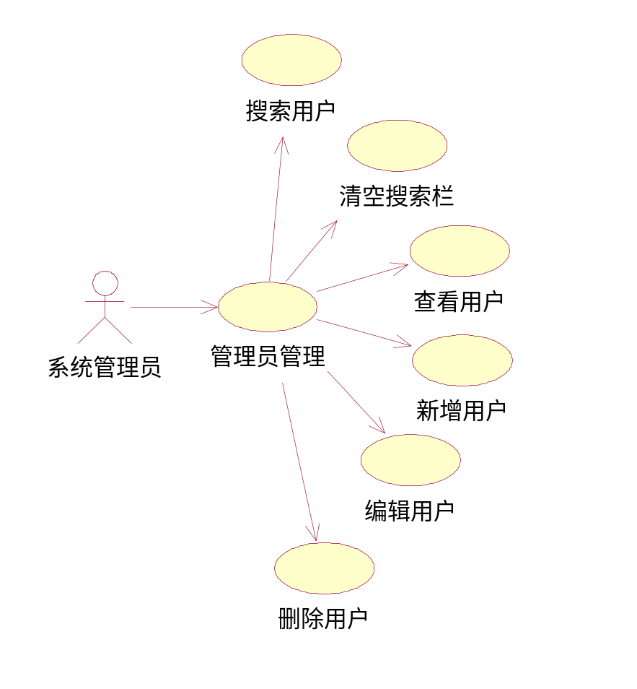
图3.1 系统管理员模块用例图
用例UC1：新增用户
范围：汽车租赁管理系统
主要参与者：系统管理员
涉及及其关注点：
-系统管理员：希望准确、快速地录入新用户的信息。
前置条件：系统管理员成功登录管理员管理模块。
成功保证：存储用户信息，在数据库中生成记录。
主成功场景：
（1）登录成功后点击“管理员信息”。
（2）点击【新增】，弹出新增用户页面。
（3）录入用户信息，点击【保存】。
（4）保存成功。
3.3.2一般管理员用例分析
一般管理员（用户）模块用例图，如图3.2所示。
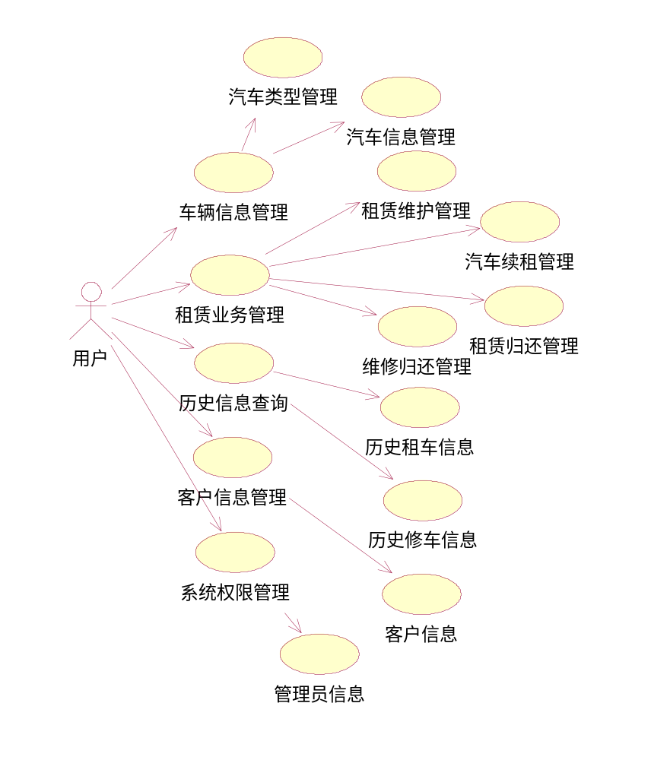
图3.2 一般管理员（用户）模块用例图
用例UC2：编辑汽车类型
范围：汽车租赁管理系统
主要参与者：用户
涉及及其关注点：
-用户：希望准确、快速地编辑汽车类型的信息。
前置条件：用户成功登录车辆信息管理模块。
成功保证：存储已编辑过的汽车类型信息，在数据库中修改记录。
主成功场景：
（1）登录成功后点击“汽车类型管理”。
（2）选中一个编辑对象，点击【编辑】，弹出编辑汽车类型页面。
（3）修改汽车类型信息，点击【保存】。
（4）保存成功。

用例UC3：租赁汽车
范围：汽车租赁管理系统
主要参与者：用户
涉及及其关注点：
-用户：希望准确、快速地完成租赁操作。
前置条件：用户成功登录租赁业务管理模块，用户录入客户信息。
成功保证：存储已完成租赁操作的汽车信息，在数据库中生成记录。
主成功场景：
（1）登录成功后点击“租赁维修管理”。
（2）选中一个租赁对象，点击【租赁】，弹出租赁汽车页面。
（3）填写租赁汽车页面里的全部信息，点击【保存】。
（4）保存成功。

用例UC4：归还租赁汽车
范围：汽车租赁管理系统
主要参与者：用户
涉及及其关注点：
-用户：希望准确、快速地完成归还操作。
前置条件：用户成功登录租赁业务管理模块。
成功保证：存储已完成归还操作的汽车信息，在数据库中生成记录。
主成功场景：
（1）登录成功后点击“租赁归还管理”。
（2）选中一个归还对象，点击【归还】，弹出汽车租赁归还页面。
（3）确认归还信息无误后，点击【保存】。
（4）保存成功。
用例UC5：搜索历史租车信息
范围：汽车租赁管理系统
主要参与者：用户
涉及及其关注点：
-用户：希望准确、快速地输入关键字，搜索到历史租车信息。
前置条件：用户成功登录历史信息查询模块。
成功保证：查询已完成租赁归还的汽车信息。
主成功场景：
（1）登录成功后点击“历史租车信息”。
（2）在搜索栏输入关键字，点击【搜索】。
（3）显示搜索结果。

用例UC6：删除客户
范围：汽车租赁管理系统
主要参与者：用户
涉及及其关注点：
-用户：希望准确、快速地完成删除操作。
前置条件：用户成功登录客户信息管理模块。
成功保证：在数据库中删除客户信息记录。
主成功场景：
（1）登录成功后点击“客户信息”。
（2）选中一个或多个删除对象，点击【删除】。
（3）删除成功。
3.4功能性需求分析
本人模拟真实用户的相关业务流程设计该系统的全部功能和特性，完成汽车租赁管理系统的操作和管理。
使用权限：汽车租赁企业的工作人员；
需求内容：（1）搜索、新增、编辑、删除用户信息；
（2）搜索、新增、编辑、删除车辆信息；
（3）搜索、新增、编辑、删除租赁信息；
（4）完成汽车续租、维修、归还操作；
（5）查询历史租车、修车信息；
（6）搜索、新增、编辑、删除客户信息；
（7）修改管理员信息。
3.5非功能性需求分析
一．性能需求分析
（1）数据准确度：要按照严格的数据格式输入，否则系统不给予响应进行处理；查询时要保证查全率，根据关键字能查询到全部的记录。
（2）响应时间：一般操作的响应时间应在1~2秒内。
二．运行需求分析
（1）硬件接口：本系统不需要特定的硬件或硬件接口进行支持。
（2）软件接口：运行于Windows XP及更高版本具有Win32 API的操作系统上。
三．其他需求分析
（1）系统的安全性：对于系统的数据必须要登录才能查阅，具有一定的安全性。
（2）系统的容错性：用户输错数据会有提示信息，具有较好的容错性能。

4概要设计
4.1系统模块总体设计
在系统需求及功能分析基础上，把该系统划分为6个主要功能模块：
一．管理员管理模块
管理员信息：此功能仅能由系统管理员来操作。系统管理员可搜索、新增、删除一个或多个管理员，编辑管理员的个人信息和密码。
二．车辆信息管理模块
（1）汽车类型管理：管理员可根据汽车类型名称来搜索所需的汽车类型信息；新增一个或多个汽车类型；选择一个汽车类型对象来编辑需要改变的信息；删除汽车类型。
（2）汽车信息管理：管理员可根据汽车名称、车牌号或颜色来搜索所需的汽车信息；新增一个或多个汽车基本信息；选择一个汽车对象来编辑需要改变的信息；选中汽车对象进行删除。
三．租赁业务管理模块
（1）租赁维修管理：管理员可根据汽车名称、车牌号或颜色来搜索未出租的汽车信息；选中需要出租的汽车，在汽车租赁信息页面填写相关信息后保存完成租赁操作；选中需要维修的汽车，在汽车维修信息页面填写相关信息后保存完成维修操作。
（2）汽车续租管理：管理员可根据汽车名称或客户名称来搜索需要续租的汽车信息；选中需要续租的汽车，在汽车续租信息页面填写相关信息后保存完成续租操作。
（3）租赁归还管理：管理员可根据汽车名称或客户名称来搜索需要归还的汽车信息；选中需要归还的汽车，在汽车租赁归还信息页面会显示相关信息和应付的总金额确定后完成租赁归还操作。
（4）维修归还管理：管理员可根据汽车名称或车牌号来搜索需要归还的汽车信息；选中需要归还的汽车，在汽车维修归还信息页面会显示相关信息确定后完成归还操作。
四．历史信息查询模块
（1）历史租车信息：管理员可根据汽车名称或客户名称来搜索历史租车信息。
（2）历史修车信息：管理员可根据汽车名称或车牌号来搜索历史修车信息。
五．客户信息管理模块
客户信息：管理员可根据客户名称或手机号来搜索客户信息；新增一个或多个客户信息；选择一个客户对象来编辑需要改变的信息；选中客户对象进行删除。
六．系统权限管理模块
管理员信息：管理员可编辑个人信息或修改密码。
4.2系统功能模块图
根据以上的系统模块设计，系统功能模块图如图4.1所示。
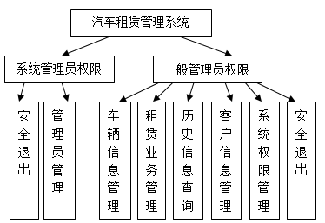
图4.1 系统功能模块图
4.3系统数据库的设计
数据库设计是软件开发的重要组成部分，数据设计得是否合理关系到整个软件系统的运行效率以及后期的可维护性与可操作性。数据库的设计通常是以一个已经存在的数据库管理系统为基础，常用的数据库管理系统有Microsoft SQL Server、Oracle、MySQL、DB2、Access等。为了支持较大的数据量和保障安全性，本系统采用Microsoft SQL Server 2008数据库管理系统，本系统的数据库名称是rental，共包含7张数据结构表。
本系统数据库主要包括以下的数据结构表：
（1）car_basicInfo（汽车基本信息表）
此表用于记录系统所有汽车的基本信息。主要字段如表4.1所示。
表4.1 汽车基本信息表
名称 | 数据类型 | 长度（精度） | 是否主键 | 别名
id | varchar | 64 | 是 | 汽车Id
carName | varchar | 100 | 否 | 汽车名称
carNum | varchar | 64 | 否 | 车牌号
color | varchar | 30 | 否 | 颜色
fuelType | varchar | 30 | 否 | 燃油类型
typeId | varchar | 64 | 否 | 汽车类型
frameNum | varchar | 64 | 否 | 车架号
price | decimal | 18 | 否 | 购买价格
purchaseDate | datetime |  | 否 | 购买日期
mileage | decimal | 18 | 否 | 公里数
hourRent | decimal | 18 | 否 | 时租金
dateRent | decimal | 18 | 否 | 日租金
deposit | decimal | 18 | 否 | 押金
status | varchar | 4 | 否 | 租赁状态
remark | varchar | 2000 | 否 | 备注

汽车基本信息表E-R图如图4.2所示。
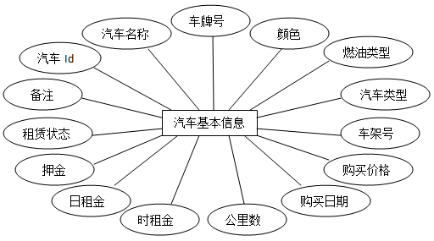
图4.2 汽车基本信息表E-R图

（2）car_type（汽车类型表）
此表用于记录系统所有的汽车类型。主要字段如表4.2所示。
表4.2 汽车类型表
名称 | 数据类型 | 长度（精度） | 是否主键 | 别名
id | varchar | 64 | 是 | 汽车类型Id
typeName | varchar | 64 | 否 | 汽车类型名称
description | varchar | 8000 | 否 | 具体描述

汽车类型表E-R图如图4.3所示。
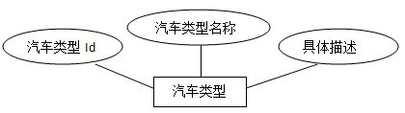
图4.3 汽车类型表E-R图

（3）car_rentInfo（租赁信息表）
此表用于记录汽车租赁的信息。主要字段如表4.3所示。
表4.3 租赁信息表
名称 | 数据类型 | 长度（精度） | 是否主键 | 别名
id | varchar | 64 | 是 | 租赁Id
contractNum | varchar | 64 | 否 | 合同号
carId | varchar | 64 | 否 | 汽车Id
carName | varchar | 100 | 否 | 汽车名称
customerId | varchar | 64 | 否 | 客户Id
customerName | varchar | 50 | 否 | 客户名称
rentType | varchar | 8 | 否 | 租赁类型
rentTime | datetime |  | 否 | 租赁时间
returnTime | datetime |  | 否 | 归还时间
deposit | decimal | 18 | 否 | 押金
price | decimal | 18 | 否 | 租金
totalPrice | decimal | 18 | 否 | 总金额
returnStatus | varchar | 4 | 否 | 归还状态
remark | varchar | 2000 | 否 | 备注

租赁信息表E-R图如图4.4所示。
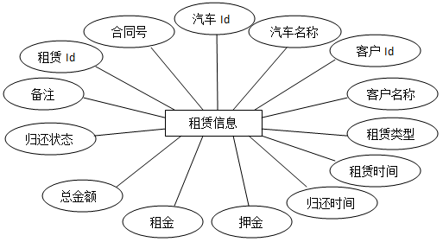
图4.4 租赁信息表E-R图

（4）car_record（续租记录表）
此表用于记录汽车的续租信息。主要字段如表4.4所示。
表4.4 续租记录表
名称 | 数据类型 | 长度（精度） | 是否主键 | 别名
id | varchar | 64 | 是 | 续租Id
rentInfoId | varchar | 64 | 否 | 租赁Id
preRentTime | datetime |  | 否 | 租赁时间
preReturnTime | datetime |  | 否 | 归还时间
preRentType | varchar | 8 | 否 | 租赁类型
prePrice | decimal | 18 | 否 | 租金
preAmount | decimal | 18 | 否 | 金额

续租记录表E-R图如图4.5所示。
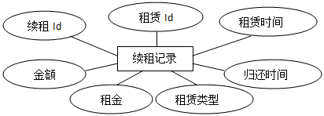
图4.5 续租记录表E-R图
（5）car_repairAuto（维修记录表）
此表用于记录汽车的维修信息。主要字段如表4.5所示。
表4.5 维修记录表
名称 | 数据类型 | 长度（精度） | 是否主键 | 别名
id | varchar | 64 | 是 | 维修Id
carId | varchar | 64 | 否 | 汽车Id
carName | varchar | 50 | 否 | 汽车名称
carNum | varchar | 64 | 否 | 车牌号
repairTime | datetime |  | 否 | 送修时间
returnTime | datetime |  | 否 | 归还时间
status | varchar | 8 | 否 | 送修状态
remark | varchar | 2000 | 否 | 备注

维修记录表E-R图如图4.6所示。
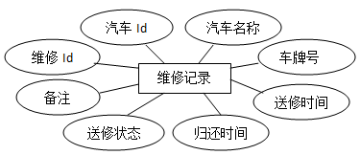
图4.6 维修记录表E-R图

（6）car_customer（客户信息表）
此表用于记录租车客户的信息。主要字段如表4.6所示。
表4.6 客户信息表
名称 | 数据类型 | 长度（精度） | 是否主键 | 别名
id | varchar | 64 | 是 | 客户Id
customerType | varchar | 2 | 否 | 客户类型
company | varchar | 100 | 否 | 公司名称
rating | varchar | 4 | 否 | 客户等级
customerName | varchar | 50 | 否 | 客户名称
sex | varchar | 2 | 否 | 性别
idNum | varchar | 50 | 否 | 身份证
telephone | varchar | 20 | 否 | 手机
phone | varchar | 20 | 否 | 联系电话
email | varchar | 50 | 否 | 邮箱
times | int | 4 | 否 | 租车次数
remark | varchar | 2000 | 否 | 备注

客户信息表E-R图如图4.7所示。
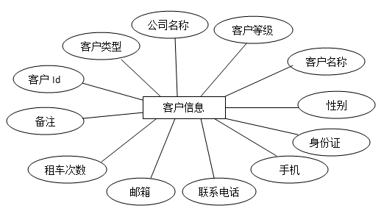
图4.7 客户信息表E-R图

（7）sys_user（用户信息表）
此表用于记录管理员的信息。主要字段如表4.7所示。
表4.7 用户信息表
名称 | 数据类型 | 长度（精度） | 是否主键 | 别名
id | varchar | 64 | 是 | 用户Id
userName | varchar | 64 | 否 | 用户名
trueName | varchar | 64 | 否 | 真实姓名
sex | varchar | 2 | 否 | 性别
password | varchar | 64 | 否 | 密码
phone | varchar | 20 | 否 | 电话
email | varchar | 64 | 否 | 电子邮箱

用户信息表E-R图如图4.8所示。

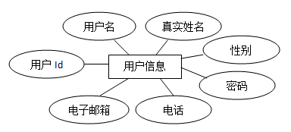
图4.8 用户信息表E-R图

5详细设计与实现
5.1系统的运行环境
（1）硬件环境：
CPU：AMD Athlon(tm) II X2 245 Processor 2.90GHz；
内存：1.75GB；
硬盘：200GB。
（2）软件环境：
操作系统：Windows 7旗舰版；
数据库：Microsoft SQL Server 2008；
开发工具：JDK1.6工具包、MyEclipse 8.5；
服务器：Tomcat6.0；
浏览器：Internet Explorer 8；
分辨率：最佳效果1366×768。
5.2相关技术简介
5.2.1 MVC模式简介
MVC（Model-View-Controller）是一个经典的软件设计模式，它的主要思想是在各个对象之间取得高层接口，把用户界面设计、流程控制和事务逻辑进行了分离，实现了表示与数据的分离。其应用架构划分为模型（Model）、视图（View）和控制器（Controller）3个相互协调的核心模块，它们分别担负不同的任务。
JSP+Servlet+JavaBean技术构建符合MVC开发模式。
在这种模型中，用JSP充当视图，代表用户交互界面，仅负责网页工作。一方面接受用户的请求，及触发应用逻辑运行；另一方面，将逻辑运行的结果显示给用户。在视图模块并不发生真正的业务流程处理，业务流程的处理交给模型处理。
用JavaBean实现模型，所有的操作都在这一部分实现，可进行业务流程或状态的处理以及业务规则的制定。模型接受视图请求的数据，并返回最终的处理结果，若要取得视图中的对象或更新视图，需要通过控制器进行处理。
用Servlet实现控制器，负责请求处理和产生JSP要使用的JavaBean对象，以及根据客户的动作决定下一步转发到哪一个JSP页面。控制器是用户界面与模型之间的接口，是一个分发器，选择什么样的模型，选择什么样的视图，可以完成什么样的用户请求。它并不做任何的数据处理，而是用于管理用户与视图发生的交互。它将来自于视图的输入解释成为系统能够理解的对象，并能解释用户的动作。它还要处理产生于模型的事件和模型执行的结果，并应用视图来显示给用户。
这种架构的工作过程是：控制器接收用户请求，并决定应调用哪个模型来进行处理，模型处理完用户请求后返回数据，最后控制器用相应的视图返回数据。特点是：使表示与内容彻底分离，三个层各施其职，一旦哪一层的需求发生了变化，只需更改相应层中的代码而不会影响到其它层中的代码；有利于实现开发中的分工；有利于组件的重用。
5.2.2 JavaScript，JQuery和Ajax简介
JavaScript是一种基于对象（Object）和事件驱动（Event Driven）并具有安全性能的广泛用于客户端网页开发脚本语言。使用它的目的是与HTML超文本标记语言、Java 脚本语言（Java小程序）一起实现在一个Web页面中链接多个对象，与Web客户交互作用，从而可以开发客户端的应用程序等。它是通过嵌入或调入在标准的HTML语言中实现的。JavaScript不需要先编译，而是在程序运行过程中被逐行地解释，也不需要服务器的支持而在用户的浏览器上独立运行。并且可在所有主要的浏览器上运行，比如说Internet Explorer、Mozilla、Firefox、Netscape和Opera。
JQuery是一个快速的、简洁的轻量级JavaScript库，能使用户更方便地处理HTML documents、events、实现动画效果，并且方便地为网站提供Ajax交互。它能使用户的HTML页面保持代码和内容的分离，也就是说不需要在HTML页面中插入一堆JS来调用命令，只需定义id即可。程序员可以从设计和编写繁杂的JS应用中解脱出来，将关注点转向功能需求而非实现细节上，从而提高项目的开发速度。
Ajax是一种创建交互式网页应用的网页开发技术，它的工作原理相当于在用户和服务器之间加了一个中间层，使用户操作与服务器响应异步化。并不是所有的用户请求都提交给服务器，像一些数据验证和数据处理等都交给Ajax引擎自己来做，只有确定需要从服务器读取新数据时再由Ajax引擎代为向服务器提交请求。
5.2.3 JDBC技术简介
JDBC（Java Database Connectivity），是实现Java程序与数据库系统互连的标准API，它使得处理数据库任务就像书写SQL语句一样简单。用JDBC编写的程序能够自动将SQL语句传送给相应的数据库管理系统，获得相应的数据信息。
通过JDBC访问数据库需要有相应数据库的JDBC驱动程序，程序员根据JDBC提供的标准接口书写SQL语句，JDBC驱动程序负责将其转换为特定的数据库操作。
JDBC驱动程序共有如下4种类型：
（1）类型1驱动程序：JDBC-ODBC桥，通过ODBC数据源与数据库进行连接；
（2）类型2驱动程序：通过网络库进行连接的纯Java驱动程序；
（3）类型3驱动程序：通过中间件服务器与数据库建立连接的驱动程序；
（4）类型4驱动程序：直接与数据库相连的纯Java驱动程序。
5.3系统首页设计
本系统的首页设计，如图5.1所示。页面的左上角显示系统Logo标志，右上角显示用户名和安全退出按钮，左边是功能导航条，中间和右边是信息的显示。
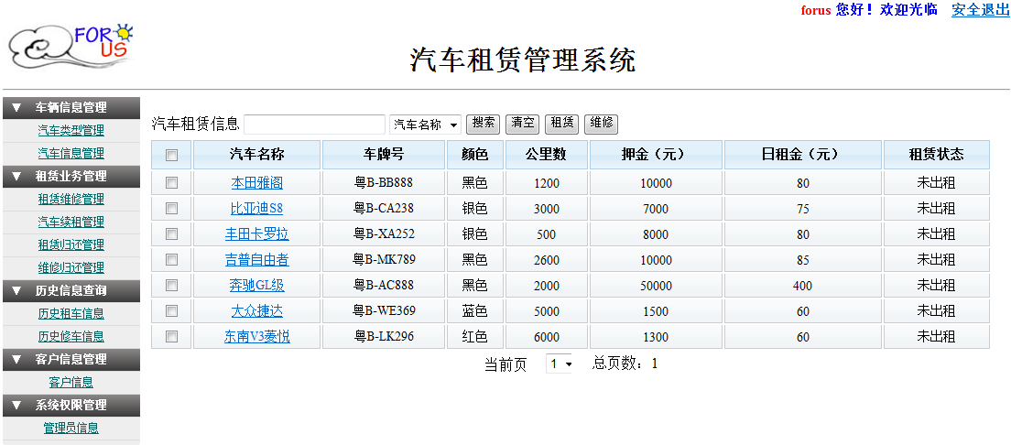
图5.1 系统首页
5.4系统功能的设计与实现
5.4.1管理员管理模块的设计与实现
本系统只设置唯一的一个系统管理员，只有该系统管理员才能输入账号和密码登录管理员管理页面（http://localhost:8080/rental/ToManagerLogin），如图5.2所示。
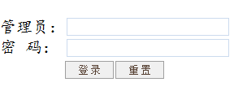
图5.2 系统管理员登录界面
ToManagerLogin.java接收客户端的请求，跳转到管理员登录界面manageLogin.jsp，当系统管理员输入账号和密码按【登录】会触发ManagerLogin.java来判断输入的账号、密码是否与预先设置的账号、密码相符合，若相符则登录成功，否则提示错误。
管理员管理模块流程图如图5.3所示。
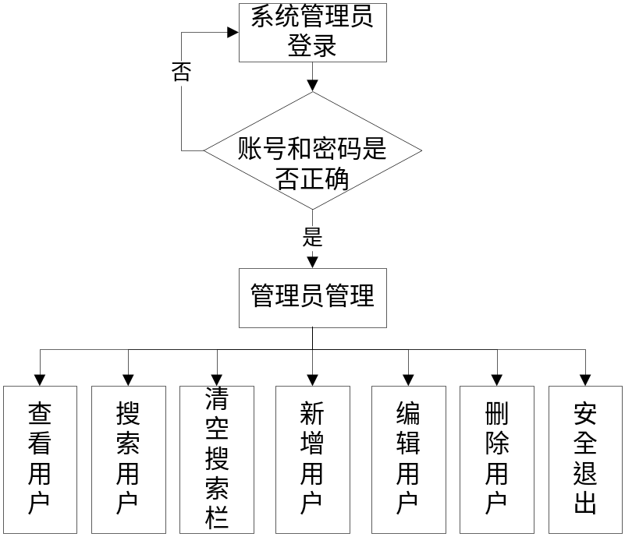
图5.3 管理员管理模块流程图

系统管理员登录后，系统会默认显示所有已经增加的用户（一般管理员）的信息，如图5.4所示。
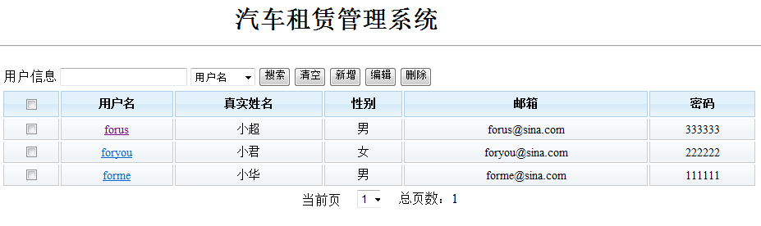
图5.4 用户信息
在此模块中，系统管理员可以进行以下的操作：
（1）搜索：选择搜索条件“用户名”或“真实姓名”，在用户信息处的文本框中输入要搜索用户的用户名或真实姓名，然后按【搜索】按钮，如图5.5和图5.6所示，此页面会显示相应的信息。
图5.5 根据用户名搜索用户信息
图5.6 根据真实姓名搜索用户信息
ToUserList.java调用dao包里的UserDao.java里的方法与数据库取得联系，查询当前数据库是否存在要搜索的信息。
（2）清空：按【清空】按钮，将用户信息处的文本框信息和选中的复选框信息清除，方便管理员的操作。在user-list.js来完成此动作。
（3）新增：按【新增】按钮，会弹出“新增用户信息”页面，带[*]号的文本框是必填内容，如图5.7所示，必填内容没有填上，是无法进行保存的，正确填写所有相关信息后按【保存】。
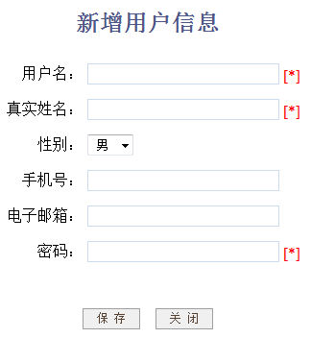
图5.7 新增用户信息页面
ToAddUser.java接收客户端的请求，跳转到新增用户页面user-add.jsp，填写信息由AddUser.java来检查用户名是否同名，若没有则新增成功，否则失败。
（4）编辑：必须在复选框选中一个编辑对象才可以按【编辑】按钮，弹出“编辑用户信息”页面，修改用户的信息。ToEditUser.java接收客户端的请求，跳转到编辑用户页面user-edit.jsp，修改信息由EditUser.java来完成。
（5）删除：在复选框选中一个或多个对象后按【删除】按钮进行删除操作。RemoveUser.java调用UserDao.java里的方法来删除对象。
（6）安全退出：当需要离开该页面时按【安全退出】按钮退出，该页会自动跳转到一般管理员（用户）的登录界面。在user-logout.js里来完成此动作。
下文要介绍的车辆信息管理、租赁业务管理、历史信息查询、客户信息管理和系统权限管理这5个功能模块都是先由一般管理员（用户）登录后才能处理相关业务的。而一般管理员（用户）必须在系统管理员新增用户完成后，才能在login.jsp来登录。用户登录界面如图5.8所示。
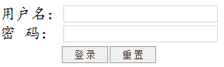
图5.8 用户登录界面
用户登录流程图如图5.9所示。
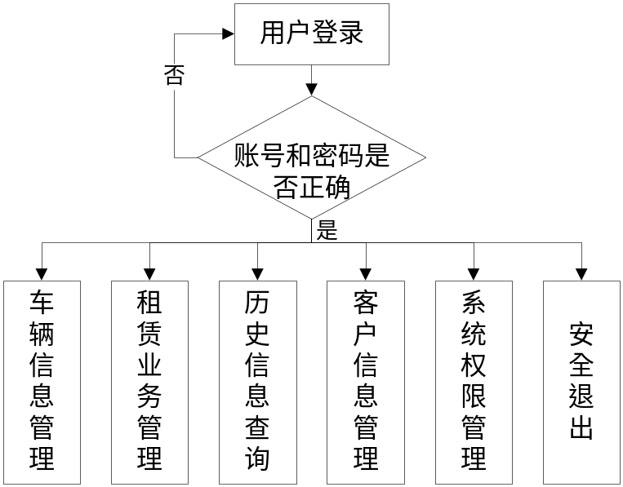
图5.9 用户登录流程图
5.4.2车辆信息管理模块的设计与实现
该模块主要用来管理车辆的信息，包括汽车类型和汽车信息2个部分：
一．汽车类型管理
汽车类型管理流程图如图5.10所示。
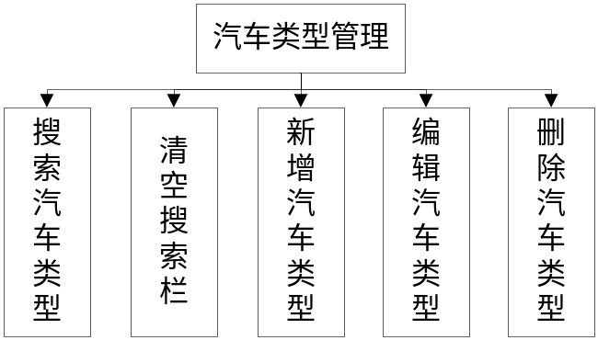
图5.10 汽车类型管理流程图
在此子模块中，用户可以进行以下的操作：
（1）搜索：在汽车类型信息处的文本框中输入要搜索的汽车类型，然后按【搜索】按钮，如图5.11所示，会显示相应的信息。
图5.11 根据汽车类型名称搜索汽车类型信息
（2）清空：按【清空】按钮，将汽车类型信息处的文本框信息和选中的复选框信息清除，方便管理员的操作。在list.js来完成此动作。
（3）新增：按【新增】按钮，会弹出“新增汽车类型”页面，带[*]号的文本是必填内容，如图5.12所示，若必填内容没有填上，是无法进行保存的。
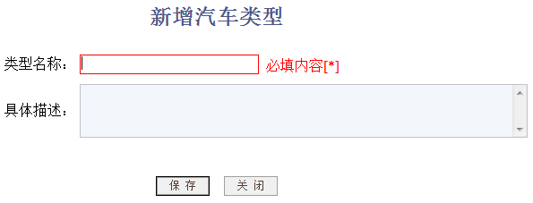
图5.12 新增汽车类型页面
（4）编辑：必须在复选框选中一个编辑对象才可以按【编辑】按钮，弹出“编辑汽车类型”页面，修改信息。ToEditType.java接收客户端的请求，跳转到编辑汽车类型页面type-edit.jsp，修改信息由EditType.java来完成。
（5）删除：在复选框选中一个或多个对象后按【删除】按钮进行删除操作。RemoveTypes.java调用TypeDao.java里的方法来删除对象。
二．汽车信息管理
汽车信息管理流程图如图5.13所示。
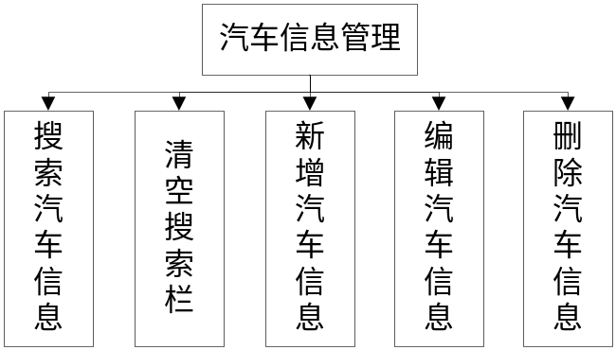
图5.13 汽车信息管理流程图

在此子模块中，用户可以进行以下的操作：
（1）搜索：选择搜索条件“汽车名称”、“车牌号”或“颜色”在汽车基本信息处的文本框中输入要搜索的数据，然后按【搜索】按钮，显示相应的信息。
ToBasicInfoList.java调用dao包里的BasicInfoDao.java里的方法与数据库取得联系，查询当前数据库是否存在要搜索的信息。
（2）清空：按【清空】按钮，将汽车基本信息处的文本框信息和选中的复选框信息清除，方便管理员的操作。在list.js来完成此动作。
（3）新增：按【新增】按钮，会弹出“新增汽车基本信息”页面，带[*]号的文本是必填内容，若必填内容没有填上，是无法进行保存的，正确填写所有相关信息后按【保存】。
（4）编辑：必须在复选框选中一个编辑对象才可以按【编辑】按钮，弹出“编辑汽车基本信息”页面，修改信息，如图5.14所示。
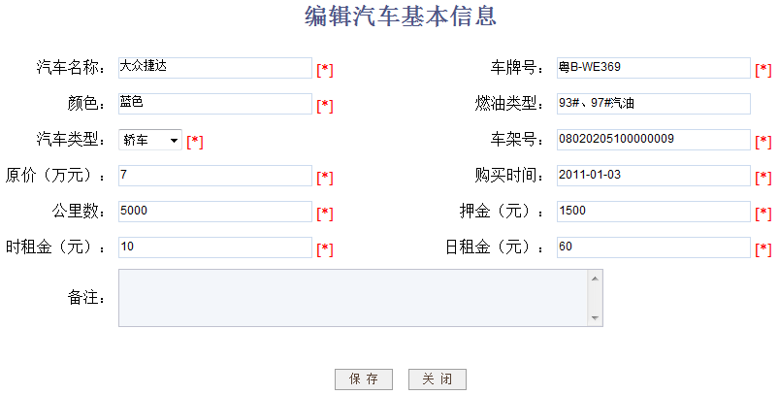
图5.14 编辑汽车基本信息页面
ToEditBasicInfo.java接收客户端的请求，跳转到编辑汽车基本信息页面basicInfo-edit.jsp，修改信息由EditBasicInfo.java来完成。
（5）删除：在复选框选中一个或多个对象后按【删除】按钮进行删除操作。
RemoveBasicInfos.java调用BasicInfoDao.java里的方法来删除对象。
5.4.3租赁业务管理模块的设计与实现
该模块主要用来管理租赁业务的操作，包括租赁维修管理、汽车续租管理、租赁归还管理和维修归还管理4个部分：
一．租赁维修管理
租赁维修管理流程图如图5.15所示。
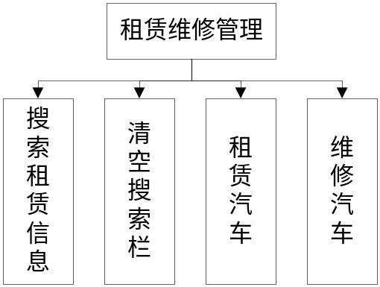
图5.15 租赁维修管理流程图
在此子模块中，用户可以进行以下的操作：
（1）搜索：选择搜索条件“汽车名称”、“车牌号”或“颜色”在汽车租赁信息处的文本框中输入要搜索的数据，然后按【搜索】按钮，显示相应的信息。
ToRentAutoList.java调用dao包里的RentInfoDao.java里的方法与数据库取得联系，查询当前数据库是否存在要搜索的信息。
（2）清空：按【清空】按钮，将汽车租赁信息处的文本框信息和选中的复选框信息清除，方便管理员的操作。在list.js来完成此动作。
（3）租赁：必须在复选框选中一个租赁对象才可以按【租赁】按钮，弹出“汽车租赁信息”页面，带[*]号的内容都是必填内容，如图5.16所示，正确录入信息后按【保存】完成操作。
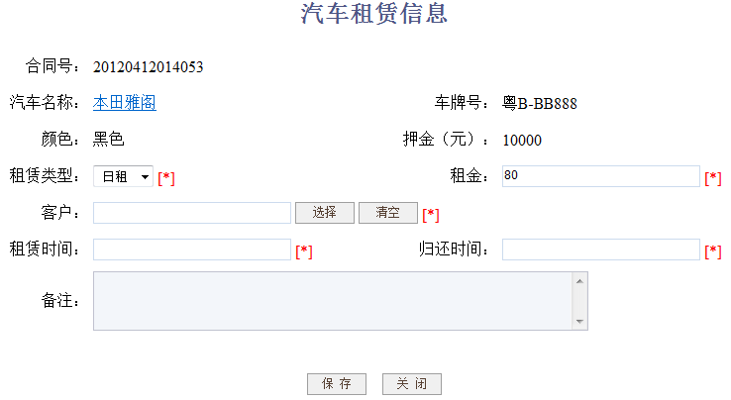
图5.16 汽车租赁信息页面
ToRentAuto.java接收客户端的请求，跳转到租赁汽车页面rentInfo-rent.jsp，填写信息后由RentAuto.java来将未出租汽车的状态改成已出租，并增加该客户的租车次数，完成租赁操作。
（4）维修：必须在复选框选中一个维修对象才可以按【维修】按钮，弹出“汽车维修信息”页面，带[*]号的内容都是必填内容，正确录入信息后按【保存】或【关闭】完成操作。
ToRepairAuto.java接收客户端的请求，跳转到汽车维修页面repairAuto-repair.jsp，填写信息后由RepairAuto.java来把String转成java.util.Date获取repairTime和returnTime并完成维修操作。
二．汽车续租管理
汽车续租管理流程图如图5.17所示。
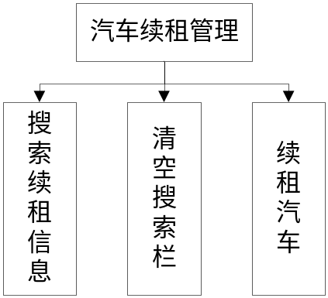
图5.17 汽车续租管理流程图
在此子模块中，用户可以进行以下的操作：
（1）搜索：选择搜索条件“汽车名称”或“客户名称”在汽车续租信息处的文本框中输入要搜索的数据，然后按【搜索】按钮，显示相应的信息。
ToRebewalList.java调用dao包里的RentInfoDao.java里的方法与数据库取得联系，查询当前数据库是否存在要搜索的信息。
（2）清空：按【清空】按钮，将汽车续租信息处的文本框信息和选中的复选框信息清除，方便管理员的操作。在list.js来完成此动作。
（3）续租：必须在复选框选中一个续租对象才可以按【续租】按钮，弹出“汽车续租信息”页面，带[*]号的内容都是必填内容，如图5.18所示，正确录入信息后按【保存】完成操作。
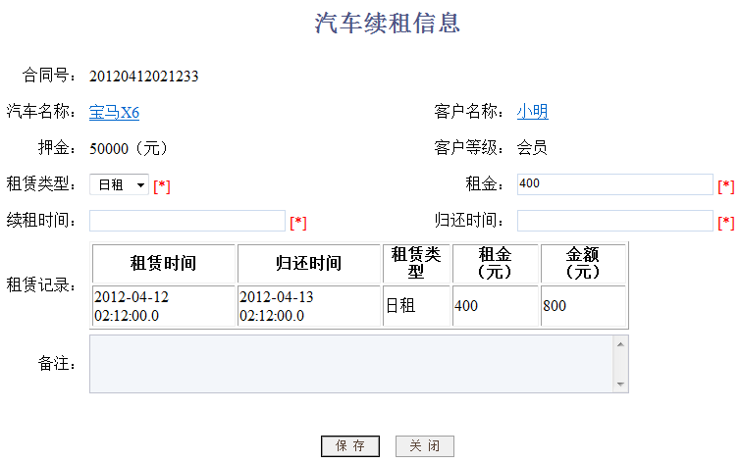
图5.18 汽车续租信息页面
ToRenewalAuto.java接收客户端的请求，跳转到汽车续租页面rentInfo-renewal.jsp，填写信息后由RenewalAuto.java来将已出租的汽车进行续租，完成操作。
三．租赁归还管理
租赁归还管理流程图如图5.19所示。
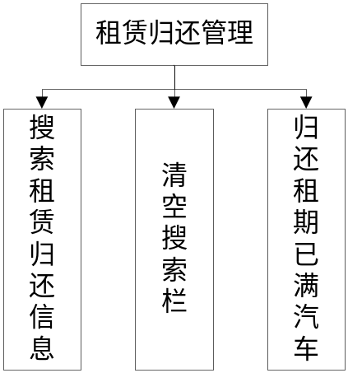
图5.19 租赁归还管理流程图
在此子模块中，用户可以进行以下的操作：
（1）搜索：选择搜索条件“汽车名称”或“客户名称”在租赁归还信息处的文本框中输入要搜索的数据，然后按【搜索】按钮，显示相应的信息。
ToReturnAutoList.java调用dao包里的RentInfoDao.java里的方法与数据库取得联系，查询当前数据库是否存在要搜索的信息。
（2）清空：按【清空】按钮，将租赁归还信息处的文本框信息和选中的复选框信息清除，方便管理员的操作。在list.js来完成此动作。
（3）归还：必须在复选框选中一个归还对象才可以按【归还】按钮，弹出“汽车租赁归还信息”页面，系统会显示归还信息并计算客户应付的总金额，如图5.20所示，用户确定无误之后，按【保存】完成操作。
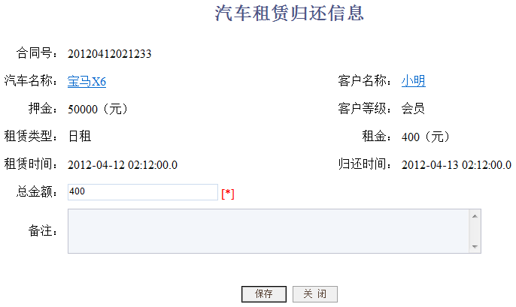
图5.20 汽车租赁归还信息页面
ToReturnAuto.java接收客户端的请求，跳转到汽车租赁归还页面rentInfo-return.jsp，用户确认信息无误后由ReturnAuto.java来完成租赁归还操作。
四．维修归还管理
维修归还管理流程图如图5.21所示。
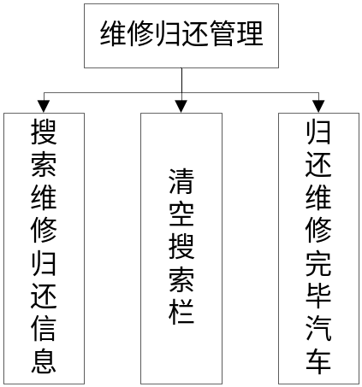
图5.21 维修归还管理流程图
在此子模块中，用户可以进行以下的操作：
（1）搜索：选择搜索条件“车牌号”或“汽车名称”在维修归还信息处的文本框中输入要搜索的数据，然后按【搜索】按钮，显示相应的信息。
ToRepairAutoList.java调用dao包里的repairAutoDao.java里的方法与数据库取得联系，查询当前数据库是否存在要搜索的信息。
（2）清空：按【清空】按钮，将维修归还信息处的文本框信息和选中的复选框信息清除，方便管理员的操作。在list.js来完成此动作。
（3）归还：必须在复选框选中一个归还对象才可以按【归还】按钮，弹出“汽车归还信息”页面，如图5.22所示，用户确定汽车归还信息无误之后，按【保存】完成操作。
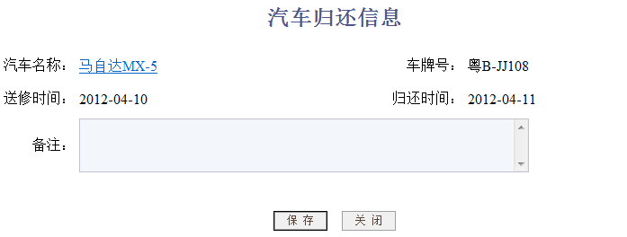
图5.22 汽车归还信息页面
ToRepairAutoReturn.java接收客户端的请求，跳转到归还维修汽车页面repairAuto-return.jsp，用户确认信息无误由RepairAutoReturn.java来完成租赁归还操作。
5.4.4历史信息查询模块的设计与实现
该模块主要用来查询过去的历史信息，包括历史租车信息和历史租车信息2个部分：
一．历史租车信息
历史租车信息流程图如图5.23所示。
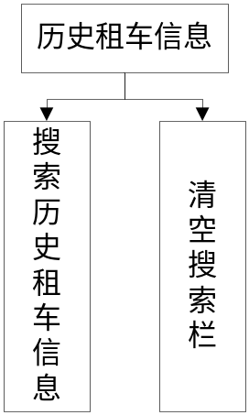
图5.23 历史租车信息流程图
在此子模块中，用户可以进行以下的操作：
（1）搜索：选择搜索条件“汽车名称”或“客户名称”在历史租车信息处的文本框中输入要搜索的数据，然后按【搜索】按钮，如图5.24和图5.25所示，显示相应的历史租车信息。
图5.24 根据汽车名称搜索历史租车信息
图5.25 根据客户名称搜索历史租车信息
ToHistoryRentList.java调用dao包里的RentInfoDao.java里的方法与数据库取得联系，查询当前数据库是否存在要搜索的历史租车信息。
（2）清空：按【清空】按钮，将历史租车信息处的文本框信息和选中的复选框信息清除，方便管理员的操作。在list.js来完成此动作。
二．历史修车信息
历史修车信息流程图如图5.26所示。
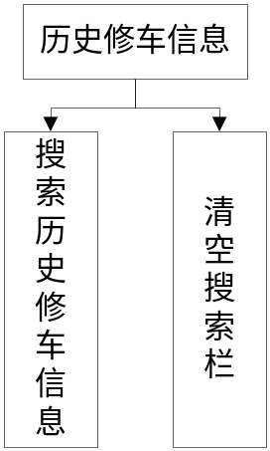
图5.26 历史修车信息流程图
在此子模块中，用户可以进行以下的操作：
（1）搜索：选择搜索条件“车牌号”或“汽车名称”在汽车历史维修信息处的文本框中输入要搜索的数据，然后按【搜索】按钮，如图5.27和图5.28所示，显示相应的历史维修信息。
图5.27 根据车牌号搜索汽车历史维修信息
图5.28 根据汽车名称搜索汽车历史维修信息
ToHistoryRepairList.java调用dao包里的RepairAutoDao.java里的方法与数据库取得联系，查询当前数据库是否存在要搜索的历史修车信息。
（2）清空：按【清空】按钮，将汽车历史维修信息处的文本框信息和选中的复选框信息清除，方便管理员的操作。在list.js来完成此动作。
5.4.5客户信息管理模块的设计与实现
本模块主要用来管理客户的信息，如图5.29所示。
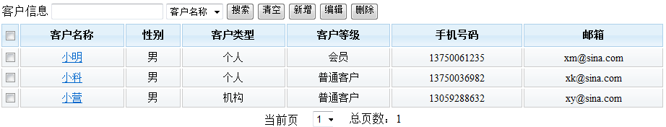
图5.29 客户信息
客户信息管理模块流程图如图5.30所示。
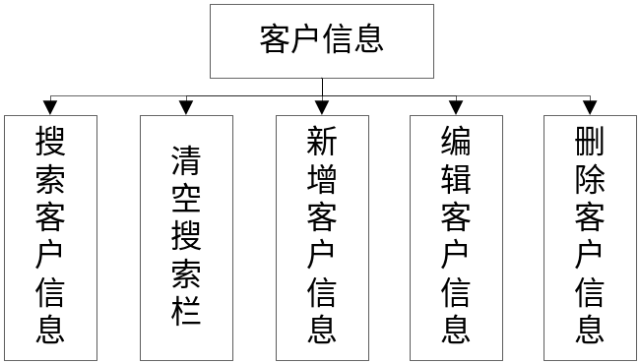
图5.30 客户信息管理模块流程图
在此模块中，用户可以进行以下的操作：
（1）搜索：选择搜索条件“客户名称”或“手机号”在客户信息处的文本框中输入要搜索的数据，然后按【搜索】按钮，显示相应的客户信息。
（2）清空：按【清空】按钮，将客户信息处的文本框信息和选中的复选框信息清除，方便管理员的操作。在list.js来完成此动作。
（3）新增：按【新增】按钮，会弹出“新增客户信息”页面，带[*]号的文本是必填内容，若必填内容没有填上，是无法进行保存的，正确填写所有相关信息后按【保存】完成操作。
ToAddCustomer.java接收客户端的请求，跳转到新增客户页面customer-add.jsp，填写信息由AddCustomer.java来完成新增客户信息操作。
（4）编辑：必须在复选框选中一个编辑对象才可以按【编辑】按钮，弹出“编辑客户信息”页面，如图5.31所示，修改客户的信息。
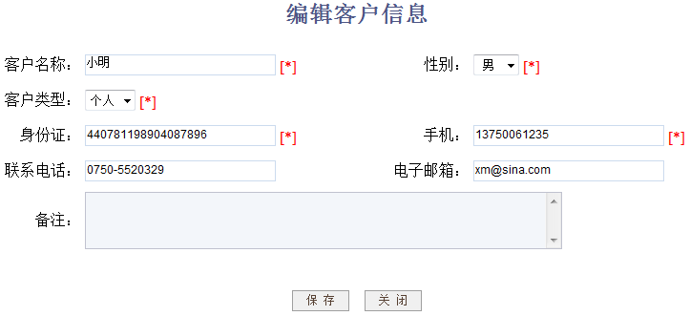
图5.31 编辑客户信息页面
ToEditCustomer.java接收客户端的请求，跳转到编辑客户页面customer-edit.jsp，修改信息由EditCustomer.java来完成。
（5）删除：在复选框选中一个或多个对象后按【删除】按钮进行删除操作。RemoveCustomers.java调用CustomerDao.java里的方法来删除对象。
5.4.6系统权限管理模块的设计与实现
本模块是一般管理员（用户）用来查看和修改个人信息的，如图5.32所示。

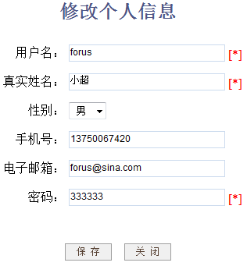
图5.32 修改个人信息页面
ToEditUser.java接收客户端的请求，跳转到编辑用户页面user-edit.jsp，修改信息由EditUser.java来完成。

6系统的测试
6.1软件测试简介
软件测试是由“验证”和“有效性确认”活动构成的整体。“验证”是检验软件是否已正确实现系统的功能和特性；“有效性确认”是确认所开发的软件是否满足用户真正需求的活动。软件测试是软件质量保证的关键步骤。
软件总存在缺陷。只有通过测试，才可以发现软件缺陷；也只有发现了缺陷，才可以将软件缺陷从软件产品或软件系统中清理出去；软件中存在的缺陷带来的损失是巨大的，这也说明了软件测试的必要性和重要性。
按时间、阶段进行可进行以下划分：单元测试、集成测试、系统测试和验收测试。
6.2测试需求
测试需求，指的是在项目中测试什么。对于一个全新的项目，测试需求应该力求详细明确，测试需求越是详细精准，表明对所测试软件的了解越深，对所进行的任务内容就越清晰，能更有保证地把握测试的质量与进度，以避免测试遗漏和误解。简单来说是一个测试的范围。
本人给每个测试需求以CRS-001开始编号，随后以此类推。
优先级分为高、中、低三类：优先级高，表明是关键任务的需求，必须实现，否则表示项目失败；优先级中，指最终版本中所要求的，如果任务紧急，可以在下一个版本中实现；优先级低，是功能上的增强，这些功能的实现能使产品更加的完美。
本人编写的测试需求如表6.1所示。
表6.1 测试需求
需求编号 | 需求简述 | 优先级 | 备注说明
CRS-001 | 链接测试 | 高 | 必须实现的关键任务
CRS-002 | 页面内容测试 | 高 | 必须实现的关键任务
CRS-003 | 信息查看表单测试 | 高 | 必须实现的关键任务
CRS-004 | 系统管理员登录表单测试 | 高 | 必须实现的关键任务
CRS-005 | 用户登录表单测试 | 高 | 必须实现的关键任务
CRS-006 | 搜索功能测试 | 高 | 必须实现的关键任务
CRS-007 | 清空功能测试 | 高 | 必须实现的关键任务
CRS-008 | 新增功能测试 | 高 | 必须实现的关键任务
CRS-009 | 编辑功能测试 | 高 | 必须实现的关键任务
CRS-010 | 删除功能测试 | 高 | 必须实现的关键任务
CRS-011 | 安全退出功能测试 | 高 | 必须实现的关键任务
CRS-012 | 租赁功能测试 | 高 | 必须实现的关键任务
CRS-013 | 维修功能测试 | 高 | 必须实现的关键任务
CRS-014 | 续租功能测试 | 高 | 必须实现的关键任务
CRS-015 | 租赁归还功能测试 | 高 | 必须实现的关键任务
CRS-016 | 维修归还功能测试 | 高 | 必须实现的关键任务
CRS-017 | 翻页功能测试 | 高 | 必须实现的关键任务
CRS-018 | 复选框全选功能测试 | 高 | 必须实现的关键任务
CRS-019 | 导航条伸缩功能测试 | 高 | 必须实现的关键任务
CRS-020 | Logo返回首页功能测试 | 中 | 最终版本所要求的任务
CRS-021 | 光标手形变化需求测试 | 中 | 最终版本所要求的任务
CRS-022 | 字体变色需求测试 | 低 | 功能上的增强任务

6.3测试用例
测试用例，是为某个特殊目标而编制的一组测试输入、执行条件以及预期结果，以便测试某个程序路径或核实是否满足某个特定需求。简单来说，测试用例就是将软件测试的行为活动做一个科学化的组织归纳。
本人编写的测试用例如下（选择性举例）。
表6.2 新增客户测试用例
测试用例编号 | CRS-008-004
测试标题 | 新增客户
优先级 | 高
前置条件 | 用户登录系统
输入 | 客户名称：小明 性别：男  客户类型：个人  身份证：440781198904087896 手机：13750061235  联系电话：0750-5520329 电子邮箱：xm@sina.com  备注：高业大酒店的职员
操作步骤 | 在客户信息管理中点击客户信息的【新增】按钮，带[*]号的为必填项，输入以上的信息，按【保存】
预期结果 | 新增客户成功

表6.3 编辑汽车类型测试用例
测试用例编号 | CRS-009-002
测试标题 | 编辑汽车类型
优先级 | 高
前置条件 | 用户登录系统
输入 | 类型名称：轿车  具体描述：乘坐2-9个乘员（包括驾驶员），主要供私人使用。
操作步骤 | 在车辆信息管理的汽车类型管理中选中一个编辑对象，点击【编辑】按钮，带[*]号的为必填项，输入以上的信息，按【保存】
预期结果 | 编辑汽车类型成功

表6.4 租赁汽车测试用例
测试用例编号 | CRS-012-001
测试标题 | 租赁汽车
优先级 | 高
前置条件 | 用户登录系统
输入 | 租赁类型：日租 租金：80  客户：小明  租赁时间：2012-04-12 15:45 归还时间：2012-04-13 15:46  备注：车辆设备完好，备有灭火器。
操作步骤 | 在租赁业务管理的租赁维修管理中选中一个租赁对象，点击【租赁】按钮，带[*]号的为必填项，输入以上的信息，按【保存】
预期结果 | 租赁汽车成功
6.4单元测试
单元测试，是对软件基本组成单元进行的测试，而且软件单元是在与程序的其他部分相隔离的情况下进行独立的测试。
（1）系统管理员或用户登录测试
若没有输入账号或密码，按【登录】按钮会弹出“账号、密码不能为空！”的提示信息；若输入错误的账号或虽输入正确的账号但密码是错误的，按【登录】按钮该页会跳转到错误信息页面。只有输入正确的账号和密码时才可以登录成功。【重置】按钮会将账号和密码输入框里的内容清除。
（2）搜索测试
若输入的关键词与搜索条件不相符或数据库里没有相应的数据时，按【搜索】按钮不会显示搜索内容。
（3）清空测试
在搜索栏输入错误的信息或在复选框选错对象可以按【清空】进行清除。
（4）新增用户测试
若输入的用户名与数据库已经存在的用户名相同时，按【保存】系统会提示“存在相同的用户名！”。带[*]号内容为必填项，若未填写无法保存成功。
（5）编辑测试
若全选所有的对象或没有选中对象，按【编辑】会提示“请选中一个需要编辑的用户！”。只有选中唯一的一个对象后方能进行编辑修改操作。
（6）删除测试
若没有选中对象，按【删除】会提示“请选中需要删除的对象！”。只有全选或选中一个以上的对象才能进行删除操作，并提示删除成功。
（7）安全退出测试
若没有按【安全退出】按钮而直接关闭该页，当再次登录时，需要重新正确输入账号和密码方能登录该页面。
（8）租赁测试
若全选所有的对象或没有选中对象，按【租赁】会提示“请选择一个需要编辑的对象！”。只有选中唯一的一个对象后方能进行租赁操作。在汽车租赁信息页面，带[*]号的都是必填项。租赁类型可以选择“日租”或“时租”；租金会根据录入汽车信息时的记录自动显示出来；选择客户的前提是必须事先录入客户的信息，否则在选择客户时无法进行，也就没法完成租赁操作；租赁时间和归还时间可以精确到分钟。
（9）维修测试
若全选所有的对象或没有选中对象，按【维修】会提示“请选择一个需要编辑的对象！”。只有选中唯一的一个对象后方能进行维修操作。在汽车维修页面，带[*]号的送修时间和归还时间都是必填项，未填写无法保存。
（11）续租测试
若全选所有的对象或没有选中对象，按【续租】会提示“请选择一个需要编辑的对象！”。只有选中唯一的一个对象后方能进行续租操作。在汽车续租页面，带[*]号的续租时间和归还时间都是必填项，未填写无法保存。
（12）租赁归还测试
若全选所有的对象或没有选中对象，按【归还】会提示“请选择一个需要编辑的对象！”。只有选中唯一的一个对象后方能进行租赁归还操作。在汽车租赁归还信息页面，系统会计算出客户应付的总金额，用户确认无误后按【保存】按钮；若用户根据实际情况，比如愿意给客户打9折优惠可以在总金额处录入打折后的金额并保存。
（13）维修归还测试
若全选所有的对象或没有选中对象，按【归还】会提示“请选择一个需要编辑的对象！”。只有选中唯一的一个对象后方能进行维修归还操作。在汽车维修归还信息页面，系统会显示归还汽车的信息，包括送修时间和归还时间，无误后按【保存】完成操作。
（14）用户修改个人信息测试
若只是一般管理员（用户）在修改个人信息时是无法修改“用户名”这项的，这个必须是系统管理员在管理员管理模块实现。
（15）信息查看测试
每个功能模块中带有下划线的汽车类型、汽车名称或客户名称的列名都是超链接，点击会弹出新的页面查看相应的信息。经测试，功能菜单导航条和带有下划线的列名都能实现超链接。
（16）翻页测试
本人设置录入的信息超过10条时进行翻页操作，即第11条或更多的信息会被记录到下一页中。经测试，【首页】、【<<】、【>>】和【尾页】按钮均能实现功能。
6.5集成测试
集成测试，是将已分别通过测试的单元按设计要求组合起来再进行的测试，以检查这些单元之间的接口是否存在问题。
本人将各个模块结合起来，再次进行每个模块里的子功能测试，经测试，发现这些单元之间没有冲突情况或接口问题，完成集成测试。
6.6系统测试
系统测试，是将完成了集成测试的系统放在真实的运行环境下，针对系统的非功能特性所进行的测试。
（1）安全测试
本系统在系统管理员或用户登录时，都设置了加密，一般情况下，输入错误的密码是无法登录进行操作的。
（2）压力测试和性能测试
用相当快的频率点击每个系统功能，或者录入大量的数据，经测试，发现本系统有较好的承受压力能力和稳定运行能力。
6.7验收测试
验收测试，是在软件产品完成了功能测试和系统测试之后，产品发布之前所进行的软件测试活动，是技术测试的最后一个阶段。
（1）α测试
本人在系统完成后，模拟各类用户对该系统进行测试，发现了某些软件缺陷，有的缺陷还相当严重，努力对系统的缺陷进行了修正。
（2）β测试
本人通过α测试后，邀请班里的同学对该系统进行β测试，并向本人提交了一些异常情况和建议，如点击Logo标志可以返回到系统首页的建议。

7结论
顺利如期地完成本次毕业设计给了自己很大的信心，让自己更加清晰地了解软件项目的开发流程和合理地运用编程技术实现系统。
在决定选择汽车租赁管理系统的设计与实现作为自己的毕业设计题目前，本人有做过对汽车租赁情况的前期调研：国内现在的公共交通设施比以往完善，人们出行会选择乘坐公共交通设施或租赁汽车来满足偶尔用车的需要，加之80后和90后逐渐成为社会的新生力量，这类群体一般未有经济能力购买汽车，租赁汽车更符合经济条件，故租赁汽车的市场巨大。随着汽车租赁企业管理方面的工作量大幅增多，低效地进行重复性的操作，在这情况下，开发一个汽车租赁管理系统来简化管理具有其必然性。
在设计系统的框架时，本人选择了简单易用的JSP-Servlet-JavaBean的MVC模式。虽然JSP-Servlet-JavaBean的结合比不上SSH框架，但“麻雀虽小五脏俱全”，Web项目的建立都符合常用规范，每个层都较为清晰地表达系统的设计思想。
在开发过程中，难免会遇到各式各样的问题，此时，要是自己思考未能解决就要通过百度、谷歌搜索资料来帮助。通过这次的毕业设计，本人学到了很多，也对本专业的发展前景充满信心，不少前辈都告诉我们目前国内的软件行业会迎来黄金十年，意思是若我们的编程技术能在这段黄金时间得到提高会积累到更多财富。
在本系统中，仍有许多需要改进的地方，如页面设计得更加美观、增加更多的功能、实现更多的业务操作等。不过不要紧，本人会在以后的时间里进一步完善该系统。只有在发现问题后正视问题，才能更好地鞭策自己进步。整个开发的过程对本人来说是能力真正提高的过程，是将理论应用于实践的过程，是将以前所学知识充分利用的过程。本人会总结此次毕业设计的经验，争取在以后能完成更多更好的软件项目。

参考文献
[1] 韩万江，姜立新. 软件项目管理案例教程 [M]. 北京：机械工业出版社，2009.
[2] 钱乐秋，赵文耘，牛军钰. 软件工程 [M]. 北京：清华大学出版社，2007.
[3] 林开荣. 汽车租赁企业经营分析及管理系统设计 [J]. 山东轻工业学院学报，2008，22（1）：95-98.
[4] 何石峰. 汽车租赁信息管理系统设计与实现 [J]. 西部大开发，2011.01（1）：198-199.
[5] 谷增军. 基于B/S结构的汽车租赁风险控制与运营管理系统的设计与实现 [J]. 中国管理信息化，2007，10（11）：27-28.
[6] （美）弗里曼. Head First设计模式 [M]. 北京：中国电力出版社，2007.
[7] 王珊，萨师煊. 数据库系统概论 [M]. 北京：高等教育出版社，2006.
[8] 李存斌，董福贵，王建军，王彬. 数据库应用技术——SQL Server 2005实用教程 [M]. 北京：中国水利水电出版社，2006.
[9] 刘万军，梁清华，王松波，宋强. Java 程序设计实践教程 [M]. 北京：清华大学出版社，2006.
[10] 李绪成，滕英岩，闫海珍. Java EE 5实用教程——基于WebLogic和Eclipse [M]. 北京：电子工业出版社，2007.
[11] 张利国，刘伟. Java SE应用程序设计 [M]. 北京：科学出版社，2008.

谢 辞

为时一个学期的毕业设计即将结束了，这也意味着本人在北京理工大学珠海学院的大学时光也即将画上完满的句号，这是一个值得纪念的时刻，心里的感受交错复杂，有完成毕业设计的满足感，有对大学点点滴滴的留恋和不舍。
在毕业设计完成之时，本人要特别感谢我的指导老师——***老师。感谢老师在本人遇到不懂的问题时给予的耐心讲解，从最开始的选题、毕业设计开题报告、任务书到毕业设计论文的修改都为本人提供了必要的帮助，使得本人能顺利地完成毕业设计工作。老师细心、考虑周全的工作作风令本人印象深刻并收益不少，在此再次向老师表示衷心的感谢！
同样，感谢学校曾经教过本人课的老师，在大学期间对本人的谆谆教诲和无私帮助；感谢本人的父母兄弟、同学和大学所认识的朋友，在本人遇到困难和迷惑时给予的支持和鼓励；是你们陪伴本人度过了难忘而有意义的大学时光，本人将深记于心，并将在大学学到的不放弃、奋发向上的精神应用到以后的工作、生活中。

附 录

